**Mejoras realizadas:**

* Uso correcto de estructuras de control y lógica de negocio.

1. El condicional if (optionsBuilder.IsConfigured) se asegura de que la conexión a la base de datos solo se configure si aun no ha sido configurada previamente; esto evita configuraciones duplicadas que podrían provocar errores en tiempo de ejecución o conflictos al conectar a la base de datos. Al usar esta condición, la clase DbContext es mas flexible, facilita el trabajo en equipo donde la configuración puede provenir de distintos orígenes.

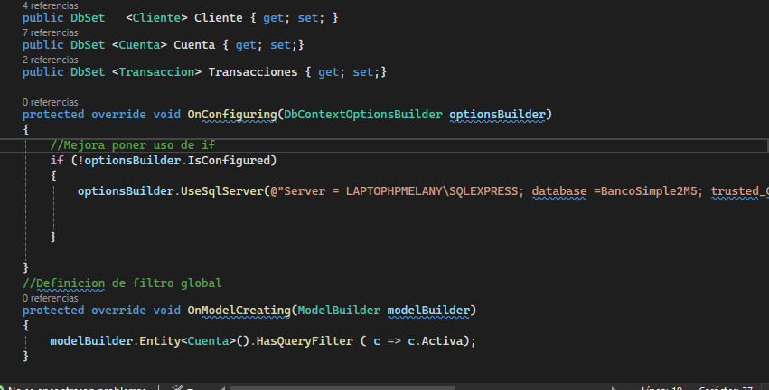

1. En el botón de agregar cliente se realizaron algunas mejoras: como validar se agrega un cliente que tiene la misma identificación de otro cliente que ya ha sido agregado en la base de datos esto garantiza la integridad de los datos y evita confusión o errores, además que el nombre del cliente debe tener al menos 3 caracteres y la identificación debe tener al menos 6 caracteres, esto evita registros incompletos o incorrectos.

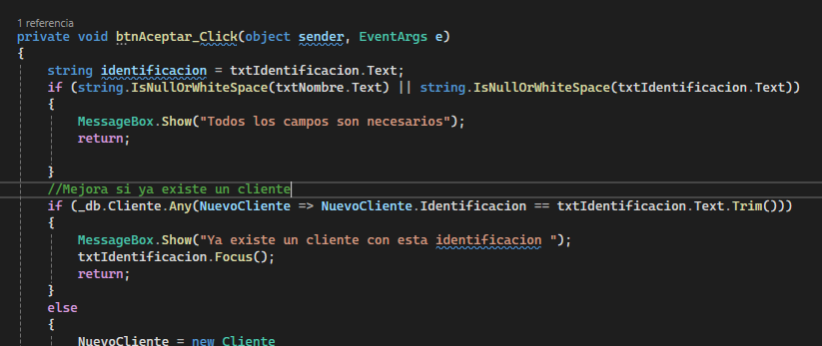

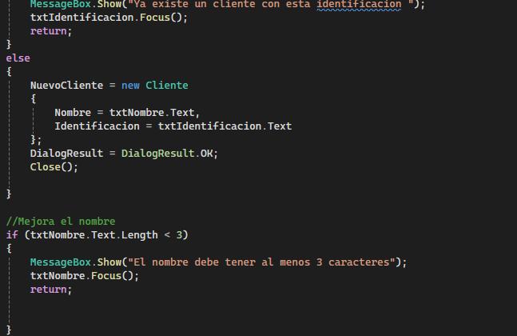

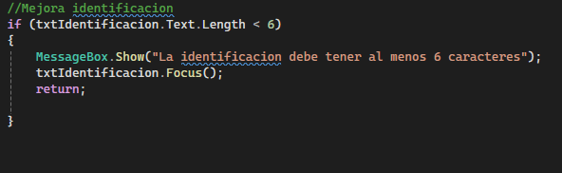

1. El uso del try, previene que la aplicación se bloquee si hay un error en la conexión a la base de dato o un problema con los datos; si lo hay informara del problema al usuario con un mensaje.

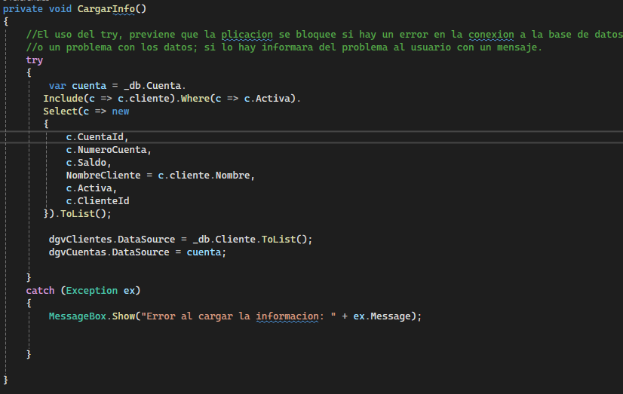

1. en el botón de buscar un cliente se valido que antes de ejecutar la búsqueda, se verifica si el campo de texto esta vacío o solo contiene espacios en blanco, si es así se muestra un mensaje indicando que debe escribir al menos una letra para iniciar la búsqueda; si luego de realizar la búsqueda no se encuentra ningún cliente que coincida con el patrón, se muestra un mensaje informando al usuario que no se encontró el cliente.

